
СОВЕТ ДЕПУТАТОВ
МУНИЦИПАЛЬНОГО ОБРАЗОВАНИЯ
«КИНГИСЕППСКИЙ МУНИЦИПАЛЬНЫЙ РАЙОН»
ЛЕНИНГРАДСКОЙ ОБЛАСТИ

Р Е Ш Е Н И Е

от 13.09.2023 года № 484/4-с

О внесении изменений в решение Совета депутатов МО «Кингисеппский муниципальный район» от 13.02.2019 года № 604/3-с «Об определении границ территорий, прилегающих к некоторым организациям и объектам, на которых не допускается розничная продажа алкогольной продукции на территории муниципального образования «Кингисеппский муниципальный район» Ленинградской области»

В соответствии с Федеральным законом от 22.11.1995 года № 171-ФЗ «О государственном регулировании производства и оборота этилового спирта, алкогольной и спиртосодержащей продукции и об ограничении потребления (распития) алкогольной продукции», Федеральным законом от 21.07.2014 года № 212-ФЗ «Об основах общественного контроля в Российской Федерации», Совет депутатов МО «Кингисеппский муниципальный район»

РЕШИЛ:

- Внести в решение Совета депутатов МО «Кингисеппский муниципальный район» от 13.02.2019 года №604/3-с «Об определении границ территорий, прилегающих к некоторым организациям и объектам, на которых не допускается розничная продажа алкогольной продукции на территории муниципального образования «Кингисеппский муниципальный район» Ленинградской области» (далее – Решение) следующие изменения:

  - В приложении № 1 к Решению подпункт 1.25 изложить в следующей редакции:

« | 1.25 | Государственное бюджетное учреждение Ленинградской области центр помощи детям-сиротам и детям, оставшимся без попечения родителей «Ивангородский центр по содействию семейному воспитанию» | Ленинградская область, Кингисеппский район, г. Ивангород, ул. Восточная, д.13 |  | 40 метров | 24.1 | »

  - В приложении № 1 к Решению подпункт 5.23 изложить в следующей редакции:

« | 5.23 | ИП Горелов С.В. «Стоматология» | Ленинградская область, Кингисеппский район, г. Кингисепп, пр. К.Маркса, д.17/20 |  | 30 метров | 67 | »

  - В приложении № 1 к Решению пункт 5. «Медицинские организации» дополнить подпунктами 5.23.1; 5.23.2; 5.23.3; 5.25.1 следующего содержания:

« | 5.23.1 | Стоматология «Стомалюкс» | Ленинградская область, Кингисеппский район, г. Кингисепп, ул. Б.Советская, д.43 |  | 30 метров | 67.1
 | 5.23.2 | Стоматология «Альдента» | Ленинградская область, Кингисеппский район, г. Кингисепп, ул. Воровского, д.3 |  | 30 метров | 67.2
 | 5.23.3 | Стоматология «ДокторА» | Ленинградская область, Кингисеппский район, г. Кингисепп, ул. Железнодорожная, д.2А |  | 30 метров | 67.3
 | 5.25.1 | Стоматология «СМАЙЛ» | Ленинградская область, Кингисеппский район, пос.Усть-Луга, квартал Ленрыба,д.1 |  | 30 метров | 69.1 | »

  - В приложении № 2 к Решению в схеме № 24.1. слова «Схема территории государственного бюджетного учреждения Ленинградской области центра помощи детям-сиротам и детям, оставшимся без попечения родителей «Ивангородский дошкольный центр ранней помощи детям с ограниченными возможностями здоровья»» заменить на «Схема государственного бюджетного учреждения Ленинградской области центра помощи детям-сиротам и детям, оставшимся без попечения родителей «Ивангородский центр по содействию семейному воспитанию»» согласно приложению 1 к настоящему решению.

1.5. В приложении № 2 к Решению в схеме № 67 слова «Стоматология «Альдента»» заменить на «ИП Горелов С.В. «Стоматология»» согласно приложению 2 к настоящему решению.

1.6. Приложение № 2 к Решению дополнить схемами границ прилегающих территорий МО «Кингисеппский муниципальный район», на которых не допускается розничная продажа алкогольной продукции № 67.1; № 67.2; № 67.3; № 69.1 согласно приложению 3 к настоящему решению.

- Настоящее решение подлежит официальному опубликованию в средствах массовой информации и размещению на официальном интернет-сайте администрации МО «Кингисеппский муниципальный район».

3. Исполнение настоящего решения возложить на администрацию МО «Кингисеппский муниципальный район».

4. Контроль за исполнением настоящего решения возложить на постоянную комиссию по законодательству, международным отношениям и депутатской этике.

Глава МО
«Кингисеппский муниципальный район» Е.Г. Антонова

Приложение 1
к решению Совета депутатов
МО «Кингисеппский муниципальный район»
от 13.09.2023 года № 484/4-с

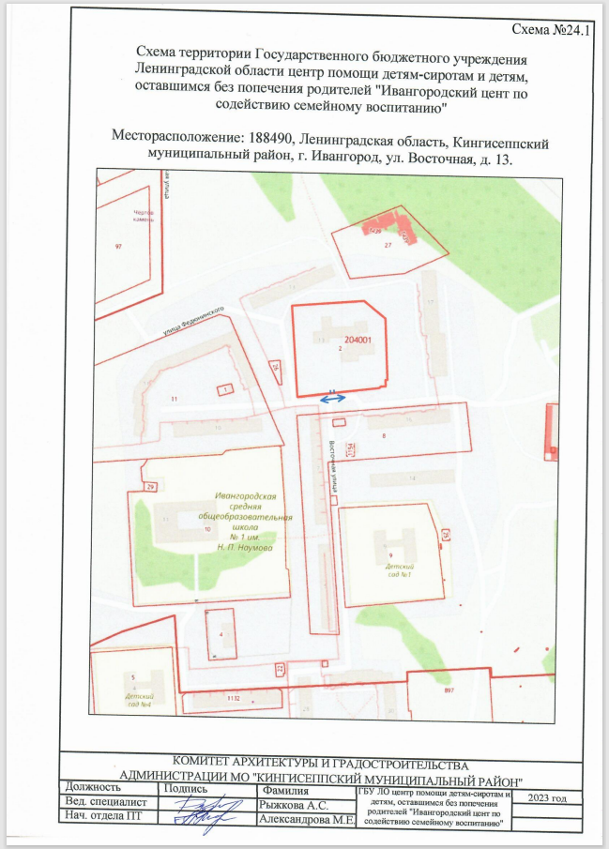

Приложение 2
к решению Совета депутатов
МО «Кингисеппский муниципальный район»
от 13.09.2023 года № 484/4-с
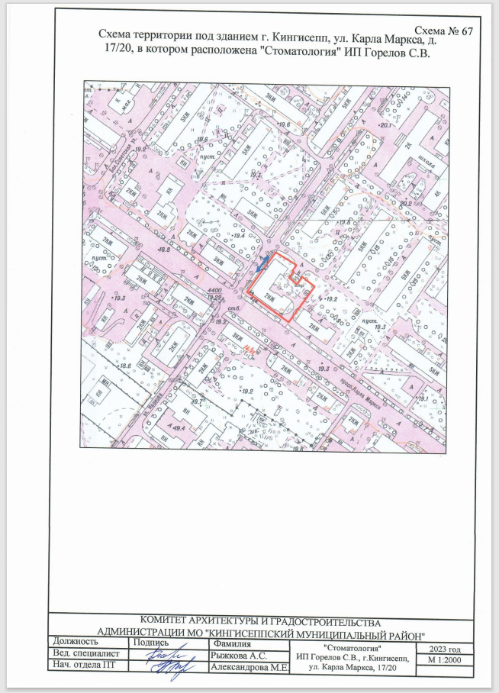

Приложение 3
к решению Совета депутатов
МО «Кингисеппский муниципальный район»
от 13.09.2023 года № 484/4-с
